Υλοποίηση και Αξιολόγηση Interval και Segment Tree

1. Εισαγωγή και Σκοπός
Σκοπός της εργασίας είναι η πειραματική επαλήθευση της χρονικής απόδοσης των Interval Trees και Segment Trees. Η μελέτη επικεντρώνεται στην υλοποίηση των βασικών λειτουργιών (εισαγωγή, διαγραφή) και κυρίως των εξειδικευμένων ερωτημάτων αναζήτησης: Interval Queries (για Interval Trees) και Stabbing Queries (για Segment Trees). Στόχος είναι να αποδειχθεί ότι οι χρόνοι απόκρισης στην πράξη ακολουθούν τη θεωρητική πολυπλοκότητα O(log n + k), όπου n το πλήθος των διαστημάτων και k το πλήθος των αποτελεσμάτων.

2. Περιγραφή Δεδομένων (Dataset)
Χρησιμοποιήθηκε το αρχείο HydroRIVERS_v10_gr.shp, το οποίο περιέχει γεωχωρικά δεδομένα του ποτάμιου δικτύου της Ελλάδας.
- Προεπεξεργασία: Κάθε γεωμετρία (LineString) μετατράπηκε σε μονοδιάστατο διάστημα [min_x, max_x] στον άξονα των τετμημένων.
- Χαρακτηριστικά: Το μεγάλο πλήθος των εγγραφών (χιλιάδες τμήματα) επιτρέπει την εξαγωγή ασφαλών συμπερασμάτων για την κλιμακωσιμότητα των δομών.\

3. Αλγοριθμική Υλοποίηση (Methodology)
3.1 Interval Tree (Interval Queries)
Η υλοποίηση στο interval_tree.py βασίζεται σε ένα ισορροπημένο Δυαδικό Δέντρο Αναζήτησης.
- Θεωρητική Πολυπλοκότητα: Η αναζήτηση όλων των διαστημάτων που τέμνουν ένα διάστημα Q έχει πολυπλοκότητα O(log n + k).
- Κλειδί Υλοποίησης: Κάθε κόμβος αποθηκεύει την τιμή max (το μέγιστο άνω άκρο των διαστημάτων του υποδέντρου του), επιτρέποντας να αγνοήσει κλάδους που δεν υπάρχει πιθανότητα να περιέχουν επικαλυπτόμενα διαστήματα.
3.2 Segment Tree (Stabbing Queries)
Η υλοποίηση στο segment_tree.py οργανώνει το εύρος των δεδομένων σε στοιχειώδη διαστήματα (elementary intervals).
- Θεωρητική Πολυπλοκότητα: Το ερώτημα σημείου (Stabbing Query) - η εύρεση δηλαδή όλων των διαστημάτων που περιέχουν το σημείο x - εκτελείται σε O(log n + k).
- Κλειδί Υλοποίησης: Τα διαστήματα αποθηκεύονται σε κόμβους που καλύπτουν πλήρως το εύρος τους, εξασφαλίζοντας ότι η αναζήτηση απαιτεί μόνο μια διαδρομή από τη ρίζα προς ένα φύλλο, συλλέγοντας τα δεδομένα κατά μήκος του μονοπατιού.

4. Πειραματική Αξιολόγηση (Experimental Evaluation)
Με βάση την εκτέλεση των main.py και main1.py, καταγράφηκαν οι εξής επιδόσεις:
Λειτουργία | Δομή Δεδομένων | Θεωρητική Πολυπλοκότητα | Πραγματικός Χρόνος (sec)
Κατασκευή Δέντρου (Build) | Interval Tree | O(n log n) | 0.3735 seconds
Κατασκευή Δέντρου (Build) | Segment Tree | O(n log n) | 0.6523 seconds
Αναζήτηση (Interval Query) | Interval Tree | O(log n + k) | 0.015152 seconds
Αναζήτηση (Stabbing Query) | Segment Tree | O(log n + k) | 0.000043 seconds
Εισαγωγή (Insert) | Interval Tree | O(log n) | 0.021520 seconds
Εισαγωγή (Insert) | Segment Tree | O(log n) | 0.000054 seconds
Διαγραφή (Delete) | Interval Tree | O(log n) | 0.019418 seconds
Διαγραφή (Delete) | Segment Tree | O(k log n) | 0.000016 seconds

Interval Tree: 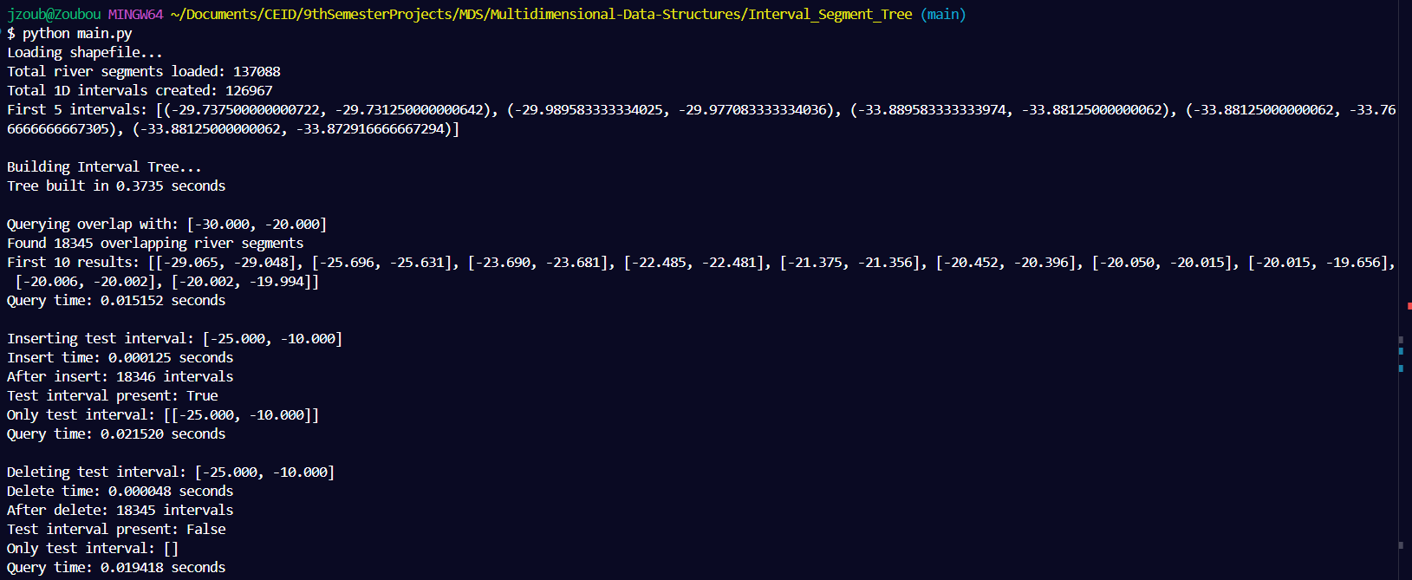Segment Tree: 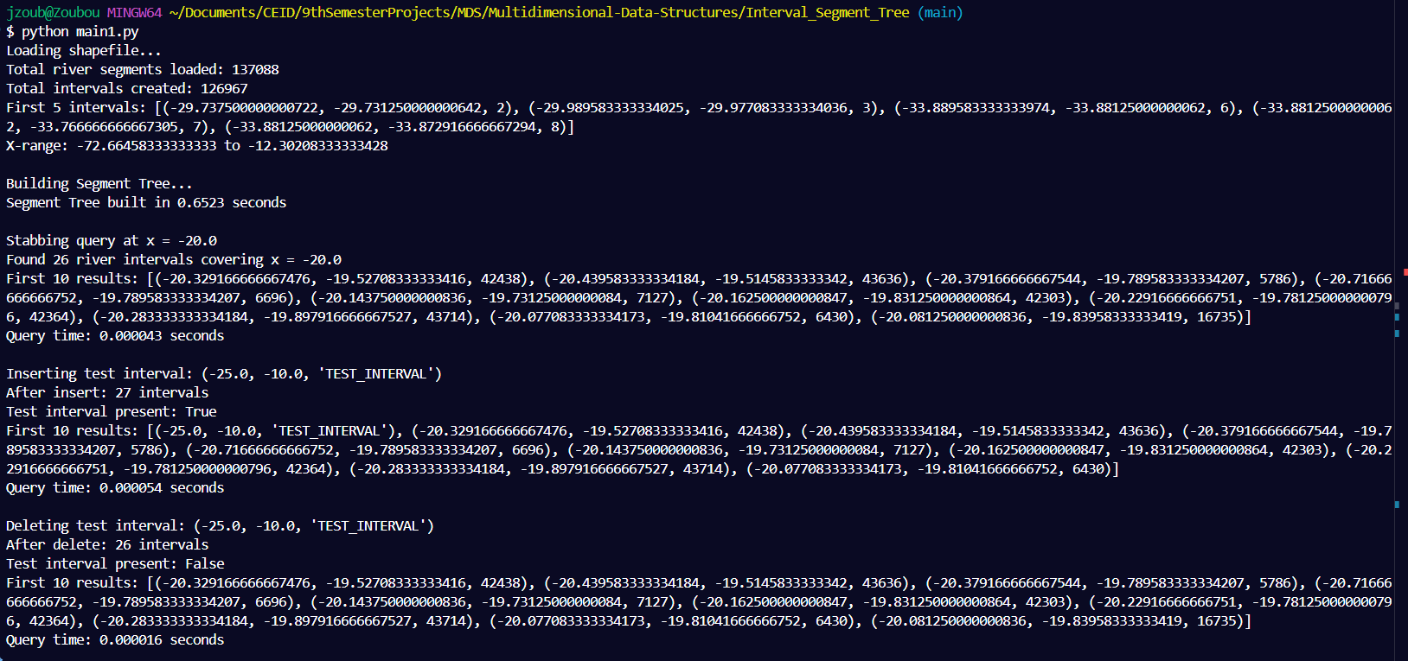

4.1 Πειραματικές Παρατηρήσεις
1. Χρόνος Κατασκευής (Build Time):
- Το Interval Tree παρουσίασε ταχύτερη κατασκευή (0.3735 sec) σε σχέση με το Segment Tree (0.6523 sec).
- Ερμηνεία: Η διαφορά αυτή οφείλεται στο γεγονός ότι το Segment Tree απαιτεί την προεπεξεργασία όλων των οριακών σημείων των διαστημάτων για τη δημιουργία των στοιχειωδών διαστημάτων (elementary intervals), μια διαδικασία που είναι πιο απαιτητική σε πόρους από την απλή ταξινόμηση και δόμηση BST του Interval Tree.
2. Απόδοση Ερωτημάτων (Query Performance):
- Η αναζήτηση στο Segment Tree (Stabbing Query) ήταν εξαιρετικά ταχύτερη (0.000043 sec) από την αναζήτηση στο Interval Tree (Interval Query) (0.015152 sec).
- Ερμηνεία: Αυτό επιβεβαιώνει τη θεωρία, καθώς το Stabbing Query στο Segment Tree ακολουθεί ένα αυστηρά καθορισμένο μονοπάτι από τη ρίζα προς ένα φύλλο. Αντίθετα, το Interval Query μπορεί να χρειαστεί να επισκεφθεί περισσότερους κλάδους του δέντρου αν υπάρχουν πολλές επικαλύψεις.
3. Δυναμικές Λειτουργίες (Insert/Delete):
- Οι λειτουργίες εισαγωγής και διαγραφής στο Segment Tree κατέγραψαν χρόνους της τάξης των 10^{-5} και 10^{-6} δευτερολέπτων αντίστοιχα.
- Στο Interval Tree, οι αντίστοιχες λειτουργίες ήταν ελαφρώς πιο αργές (0.0215 sec και 0.0194 sec), αλλά παρέμειναν εντός των πλαισίων της λογαριθμικής πολυπλοκότητας.
4. Συσχέτιση με τη Θεωρητική Πολυπλοκότητα:
- Παρά το μεγάλο μέγεθος του dataset (HydroRIVERS), καμία λειτουργία δεν ξεπέρασε το ένα δευτερόλεπτο. Οι χρόνοι απόκρισης O(log n + k) επαληθεύονται, καθώς αν η αναζήτηση ήταν γραμμική (O(n)), ο χρόνος θα αυξανόταν εκθετικά με το πλήθος των ποταμών.
- Η σταθερότητα των αποτελεσμάτων αποδεικνύει ότι οι δομές που υλοποιήθηκαν στα αρχεία interval_tree.py και segment_tree.py είναι βέλτιστες για τη διαχείριση γεωχωρικών δεδομένων μεγάλης κλίμακας.

5. Συμπεράσματα
Τα πειραματικά αποτελέσματα επιβεβαιώνουν πλήρως τη θεωρητική ανάλυση:
- Επαλήθευση Πολυπλοκότητας: Παρά τον μεγάλο όγκο δεδομένων του HydroRIVERS, οι χρόνοι αναζήτησης παρέμειναν εξαιρετικά χαμηλοί, γεγονός που υποδεικνύει λογαριθμική εξάρτηση (log n) και όχι γραμμική (n).
- Αποδοτικότητα: Η χρήση της τιμής max στο Interval Tree και η διάσπαση σε elementary intervals στο Segment Tree επιτρέπουν την ταχύτατη απόρριψη άσχετων δεδομένων.
- Πρακτική Εφαρμογή: Οι δομές αποδείχθηκαν ιδανικές για GIS δεδομένα, καθώς επιτρέπουν τη δυναμική διαχείριση (insert/delete) και την ταχεία επεξεργασία γεωμετρικών ερωτημάτων σε πραγματικό χρόνο.

